金都新城社区组织学习文章《全党必须完整、准确、全面贯彻新发展理念》

金都新城社区
(2022年8月25日)

2022年8月25日，金都新城社区组织学习习近平总书记重要文章《全党必须完整、准确、全面贯彻新发展理念》。
社区党总支书记孟凡妍强调，要认真贯彻落实党中央和上级党工委的决策部署，立足新发展阶段、贯彻新发展理念、构建新发展格局，切实将新发展理念用于居民服务工作中。一要深刻理解新发展阶段，牢牢把握使命任务。二要坚定贯彻新发展理念，大力推动高质量发展。三要积极构建新发展格局，充分发挥社区桥梁纽带作用。
会议要求，全体社区干部要深刻领会贯彻新发展理念精髓要义，不断提高新思想观念、优化工作思路、提升工作质效，全力推动社区各项工作高质量发展，更好地为辖区居民服务，以实际行动迎接党的二十大胜利召开。

影像资料：
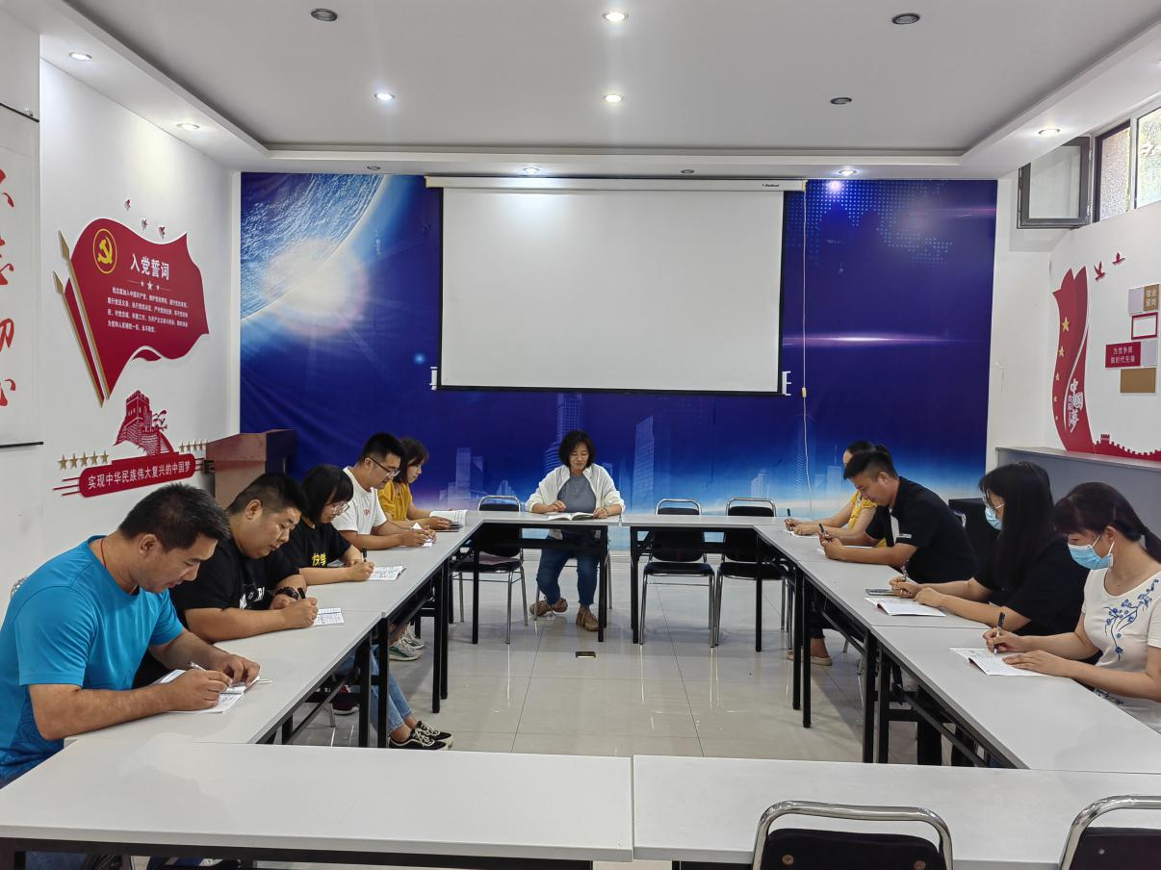
2022.8.25金都新城社区组织学习《全党必须完整、准确、全面贯彻新发展理念》
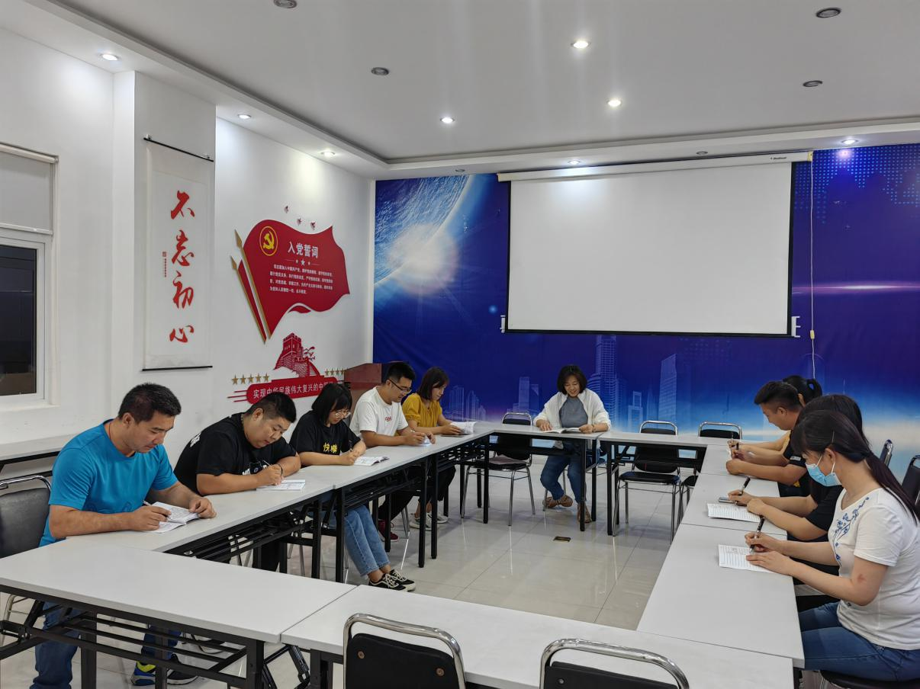
2022.8.25金都新城社区组织学习《全党必须完整、准确、全面贯彻新发展理念》

